**Лабораторная работа №5**

**Основы программирования на Java: примитивные и ссылочные типы данных, литералы**

**Цель работы:** Освоить основные способы создания Java-программ либо с помощью обычного редактора, либо с помощью среды разработки. Приобрести навыки работы с примитивными типами данных в Java.

**Вариант 18**



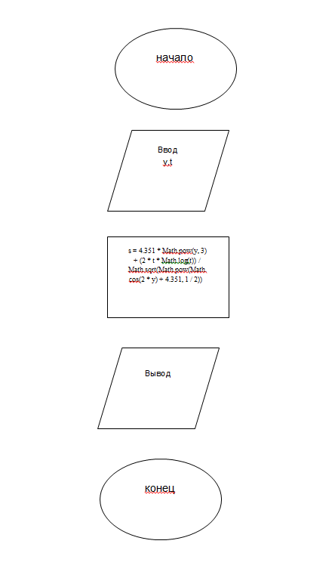

|  |  |  |
| --- | --- | --- |
| Наименование переменной | Тип данных | Назначение |
| y, t | double | Ввод данных |
| s | Вывод данных |

Код:

import java.util.Scanner;

import java.lang.Math;

public class Main {

public static void main(String[] args) {

Scanner scanner = new Scanner(System.in);

System.out.print("Введите значение y: ");

double y = scanner.nextDouble();

System.out.print("Введите значение t: ");

double t = scanner.nextDouble();

double s = 4.351 * Math.pow(y, 3) + (2 * t * Math.log(t)) / Math.sqrt(Math.pow(Math.cos(2 * y) + 4.351, 1 / 2));

System.out.println("Значение выражения: " + s);

}

}

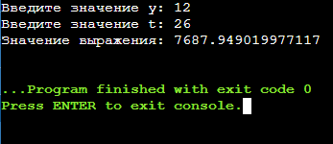

**Контрольные вопросы для защиты**

1. Переменная - это именованное место в памяти, которое используется для хранения и обработки данных. Она может содержать различные типы значений, которые могут изменяться в процессе выполнения программы. Например, переменная "x" может хранить целочисленное значение или переменная "name" может хранить строку.  
Константа - это также именованное значение, которое не может быть изменено в процессе выполнения программы. Значение константы определяется один раз при ее объявлении и остается неизменным. В Java, объявление константы осуществляется с использованием ключевого слова final. Например, final int MAX_VALUE = 100; определяет константу MAX_VALUE со значением 100, которое не может быть изменено.  
  
2. Правила именования переменных:  
- Имя переменной должно начинаться с буквы или символа подчеркивания ("_").  
- Имя переменной может состоять из букв, цифр и символов подчеркивания.  
- Имя переменной чувствительно к регистру (например, "count" и "Count" считаются разными переменными).  
- Имя переменной не может быть зарезервированным ключевым словом в Java (например, "int" или "class").  
  
3. Правила инициализации переменных:  
- Переменные должны быть инициализированы перед их использованием. Это означает, что им должно быть присвоено начальное значение.  
- Локальные переменные (объявленные внутри метода или блока кода) требуют явной инициализации перед их использованием, иначе компилятор Java выдаст ошибку.  
- Глобальные переменные (объявленные вне методов) по умолчанию инициализируются значениями по умолчанию (например, 0 для числовых переменных или null для ссылочных переменных).  
  
4. Примитивные типы данных:  
- byte:может хранить значения от -128 до 127.  
- short: может хранить значения от -32768 до 32767.  
- int: может хранить значения от -[2147483648](tel:2147483648) до [2147483647](tel:2147483647).  
- long: может хранить значения от -9223372036854775808 до 9223372036854775807.  
- float: предназначенное для представления десятичных чисел.  
- double: предназначенное для представления десятичных чисел с большей точностью.  
- boolean: логический тип данных, может принимать значения true или false.  
- char: используется для представления одного символа Unicode.